沪深300调仓，优秀股票集中营

**作者：二师父**

**微信公众号：二师父定投**

**ID:ershifudt88**

马上6月了，今年又快过了一半。

每到半年期的时候，就是指数调仓的日子。

沪深300、中证500、中证香港100、上证50等很多指数都会进行调仓。

今天主要说沪深300和中证500，这次调仓沪深300会更换25只样本股，中证500会更换50只样本股。

调仓对比图如下。

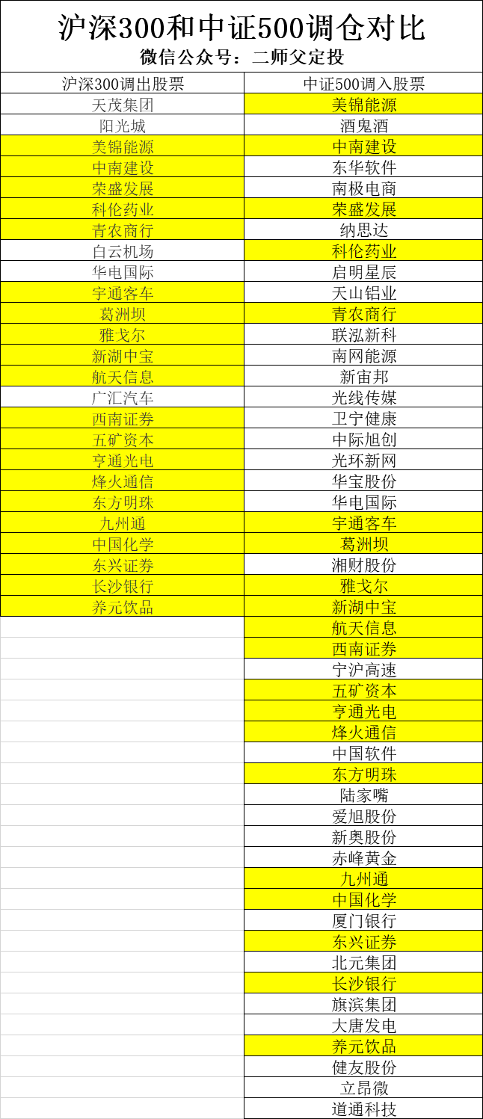

大家看沪深300调出了20只股票进入中证500，都是市值不满足规模要求的股票被调出来，而中证500负责接收。

沪深300和中证500都是规模指数，区别在于沪深300是选择的沪深市场市值规模1到300名的股票组成，而中证500是选择的沪深市场市值规模301到800名的股票组成。

这种编制规则意味着，每隔半年，就会有20只左右的股票从中证500进入沪深300，也会有20只左右的股票从沪深300进入中证500。

大家仔细体会，市值规模变大的都进了沪深300，市值规模变小的都进了中证500。

**这意味着啥？沪深300一直在吸纳优质企业。因为好企业最终市值都会慢慢变大，那么沪深300的这种规则就一定是优质企业集中营。**

这也是二师父为什么推荐沪深300而不推荐中证500的原因，好的企业都被沪深300挖走了，变差的企业都推给中证500，你说中证500如何干的过沪深300。

这就好比奥赛班和平行班，在我那时候上学的时候分奥赛班和平行班，不知道现在还分不分。

奥赛班相当于是沪深300，里面的学生是考分前300名的学生，平行班相当于中证500，里面的学生是考分后500名的学生。

不得不承认，平行班中也有比奥赛班学生强的，毕竟学如逆水行舟，不进则退。但是每隔一段时间考试分班，奥赛班一直吸纳的是考分最高的学生，所以高考的时候奥赛班的总体考分一定高于平行班。

这种指数调仓一样，中证指数公司每半年要对各大企业进行考核，排名靠后的，自然被分到平行班，进入中证500，长期下去，沪深300一定比中证500越来越强，大家能理解吧。

**所以说，指数投资看懂编制规则很重要，不要觉得指数就一定是好产品，劣质的编制规则可能会产生劣质的指数。**

投资要往头部集中，这个观点从2019年注册制开始逐步落实的时候就一直在提，以后ST股票和小市值股票是没有发展空间的。

**本次除了沪深300调仓，我的A股核心资产也进行调仓了，目前精选了18只A股最优质的企业，俗称18罗汉指数，关注公众号二师父财经回复18可以看到。**

指数调仓相应指数估值也会发生变化，下周大家关注下估值表的变化情况。